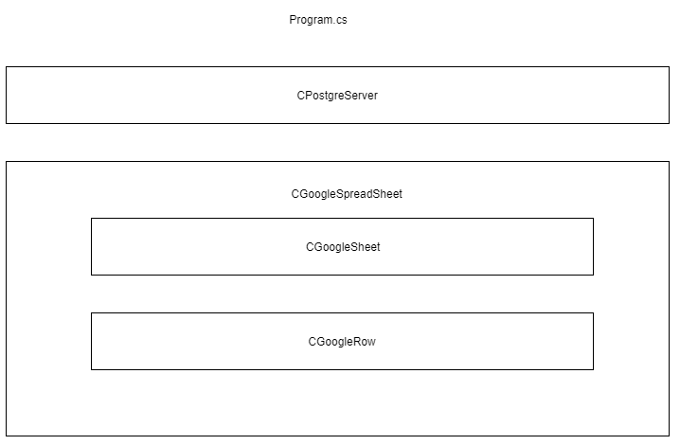

**CPostgreServer.cs**

Класс, характеризующий сервер БД.

Содержит следующие публичные свойства:

* ServerName – наименование сервера.
* DatabaseName – наименование БД.
* ConnectionString – строка подключения к БД.
* DatabaseSize – размер БД.
* ServerSize – размер сервера.

Публичные методы класса:

* UpdateDbSize - обновляет размер БД.
* GetConnectionFromJson – парсит json и получает экземпляр CPostgreServer.

**CGoogleSpreadSheet.cs**

Класс, характеризующий таблицу Google.

Содержит следующие публичные свойства:

* SpreadSheetId – id google таблицы.

Публичные методы класса:

* UpdateTableSheets - проверяет наличие всех необходимых листов в таблице, добавляя их при необходимости.
* ActualizeSpreadSheetId - Проверяет актуальность SpreadSheetId, создает новую таблицу в случае неактуального SpreadSheetId, указанного в конфигурационном файле.
* UpdateGoogleTable - обновляет таблицу.

**CGoogleSheet.cs**

Статический класс, предоставлющий методы для работы с листами.

Публичные методы класса:

* GetSheetRows - возвращает список строк листа.
* GetAllSheets - получает все листы таблицы.
* CheckAndCreateSheets - проверяет существующие листы таблицы и создает новые при необходимости.

**CGoogleRow.cs**

Статический класс, предоставлющий методы для работы со строками.

Публичные методы класса:

* AddRow – добавляют строку в таблицу.